Zabbix邮件报警及监控tcp端口报警设置

使用zabbix自带的EMAIL来发邮件报警，主要流程
- 配置邮件
- 把zabbix账户关联到邮件设置
- 配置动作，符合条件的内容报警
- 配置Tcp端口的模板

- 配置邮件
1.1申请邮箱
目前申请的搜狐邮箱，163邮箱在配置到zabbix中的时候，会出现很奇怪的现象，比如：服务器无法返回数据，用户认证失败等等。
搜狐的邮箱成功，申请成功以后，设置smtp的相关信息，如下：
注意：
1.“IP白名单模式”这里必须设置，默认情况下不设置，所有的客户端都无法连接邮件服务器
2.在设置smtp过程中，会需要设置一个验证码，验证码是第三方客户端填写密码需要用的
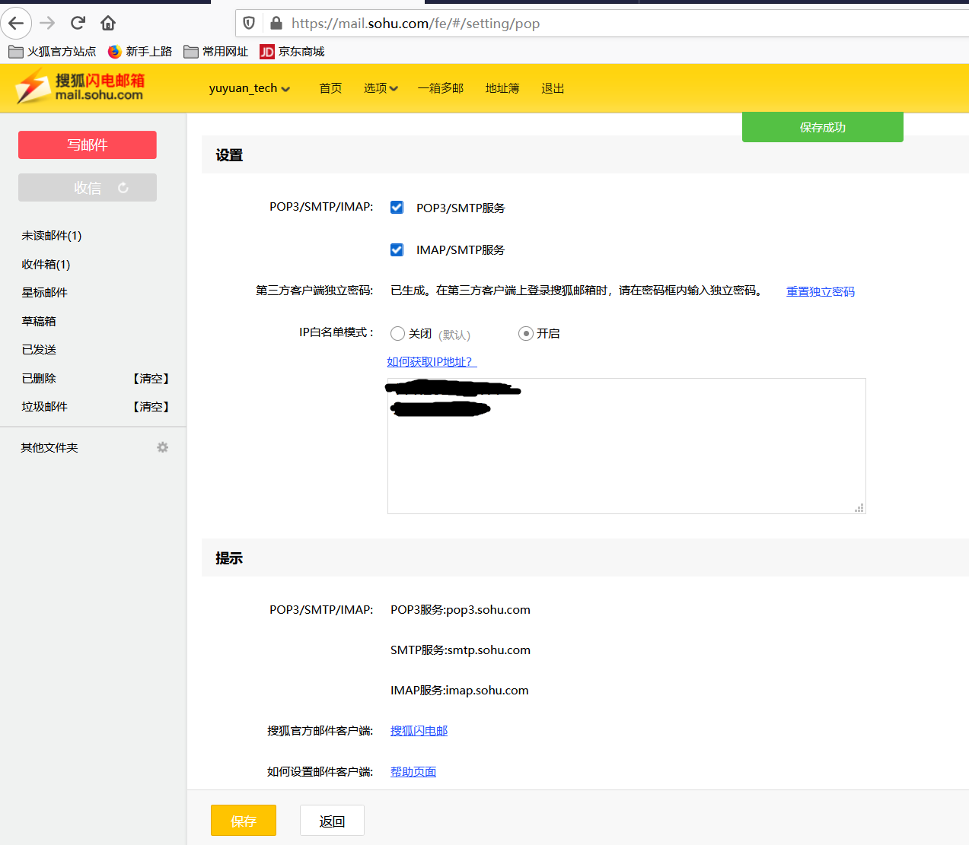

1.2在zabbix上配置邮箱
登录到zabbix上以后，点击“管理”-“报警媒介类型”
注意：
- 密码的地方就是上述申请邮件时候生成的验证码
- 选项的地方“并发会话”选“无限”
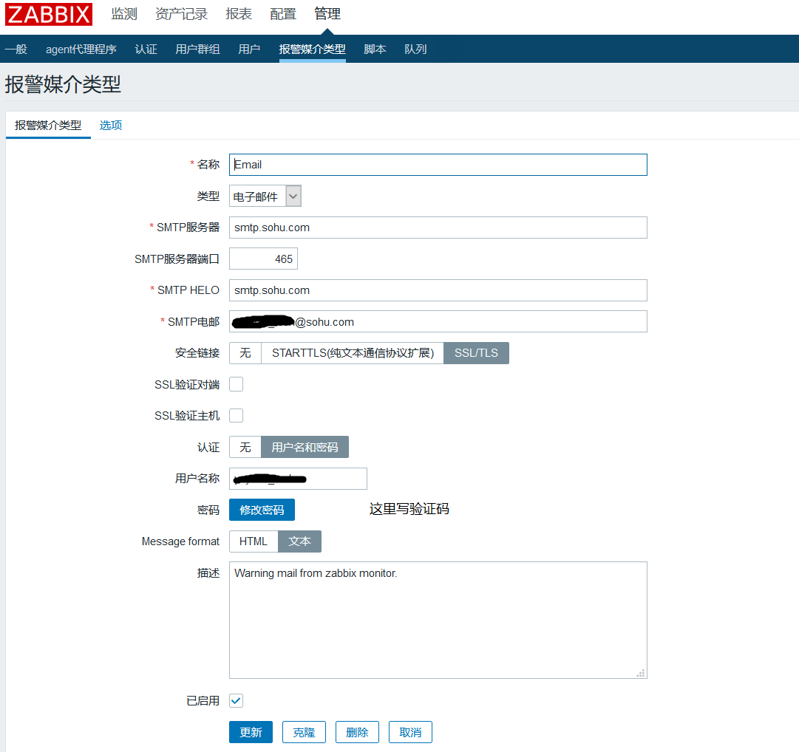

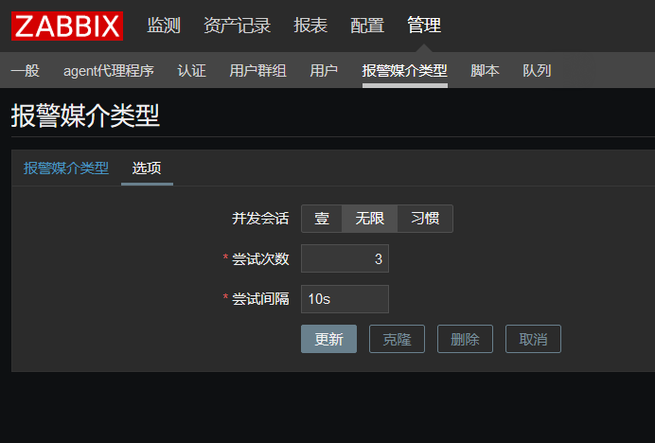

- 关联zabbix用户到邮箱
选择”管理“-”用户“
默认情况下，有一个”Admin”用户，这里就配置此用户，配置内容如下
注意：不要把所有的报警内容都发邮件
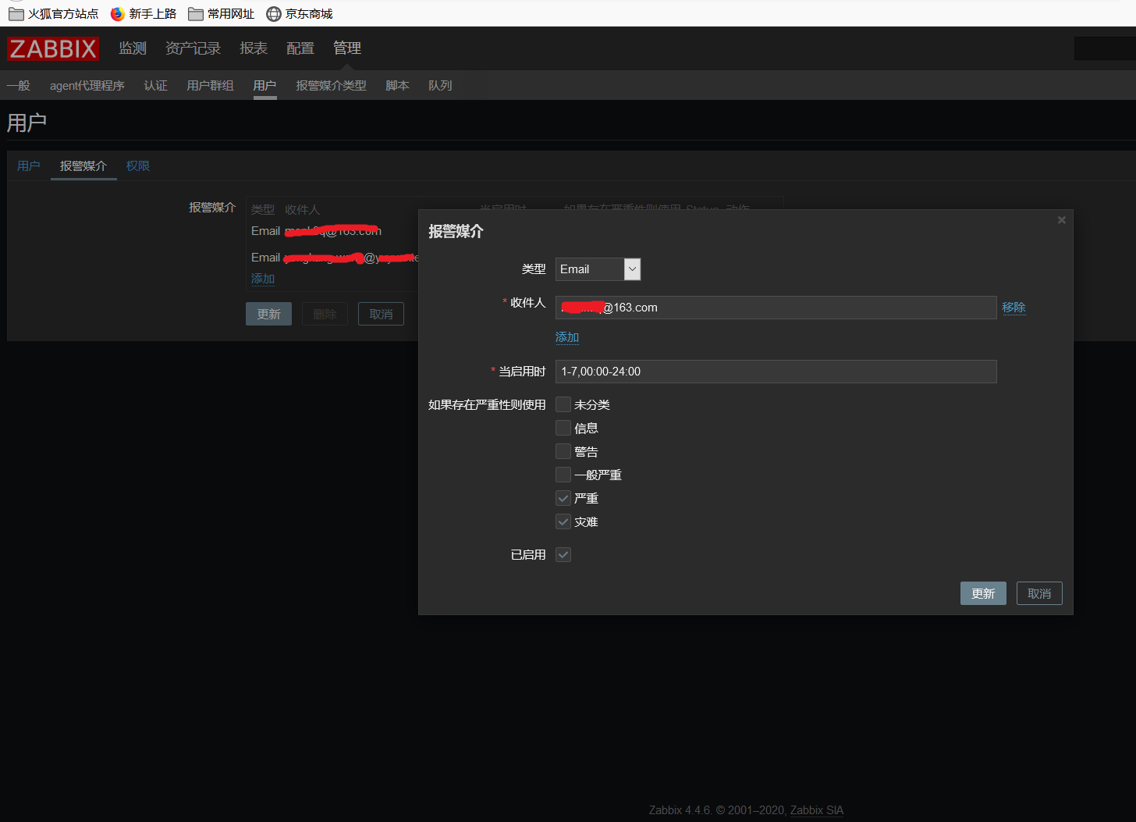

- 配置动作
配置动作的目的，是将符合条件的报警使用邮件发送出来
在“动作”的选项中有默认的动作名称为“Report problem to Zabbix administrators”
修改这个动作
3.1“动作“选项
注意：
1.”计算方式“这里的逻辑就是，在”条件“这里的内容进行一定的逻辑计算，然后执行操作，“新的触发条件“这里选择符合条件的设置，可能是”触发器“等于”某某“，或者”触发器示警度“等于“严重”等等，图中的设置是触发器“等于“特定触发器设置
2.“自定义表达式“这里大多数情况下的选择，就是根据填入的条件，做一些逻辑操作，比如:
A and B，表示同时满足A，B条件触发

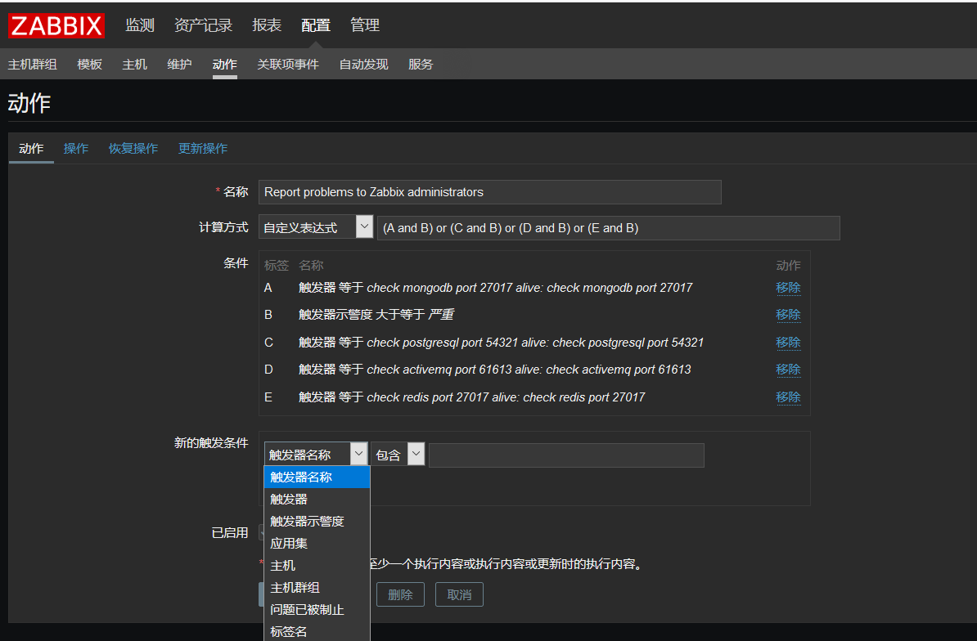

3.2“操作“选项
“默认标题“及”消息内容“中的变量是zabbix自带的，可以根据实际需要填写，表示是发送消息是的标题，及消息的内容，如果是邮件的话，就是邮件标题及邮件内容，如下是收到的邮件内容大概样子
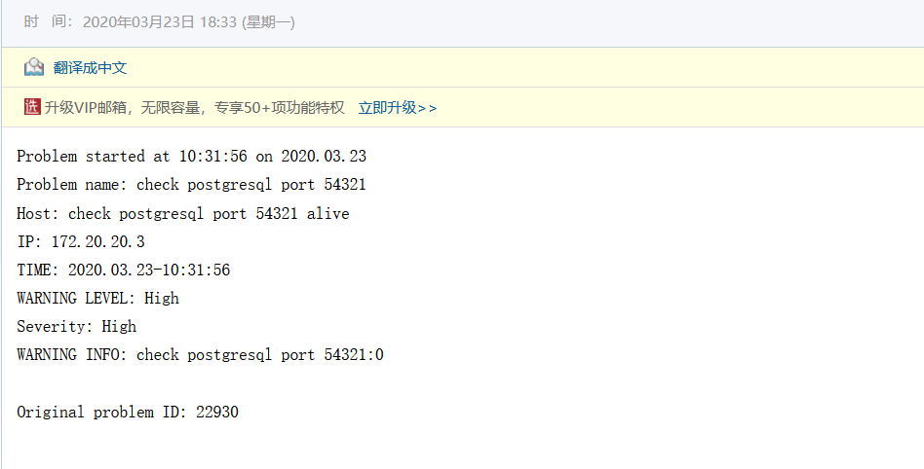

红色框这里是当需要发送消息的时候，以何种方式及发给那些用户的信息
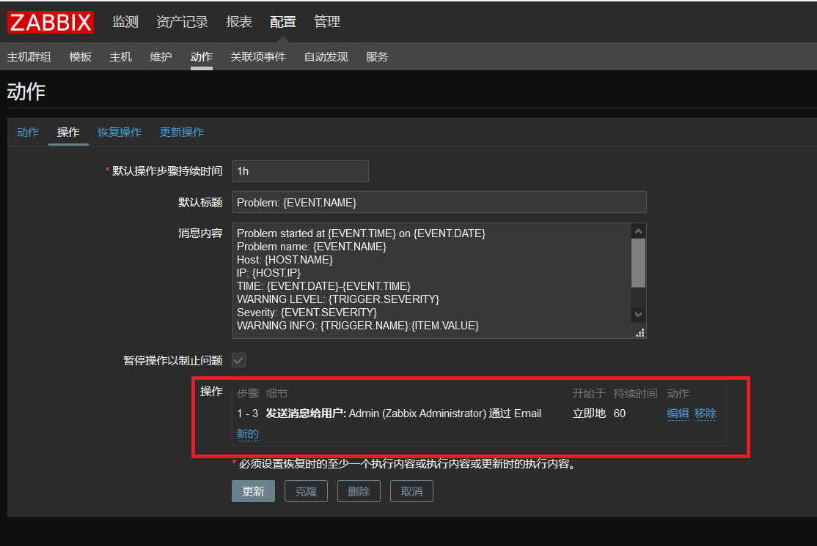

操作的具体内容
注意：
“步骤“这里，可以填写1 – 0
“步骤持续时间“这里，填写60，这里最小也要填60
“仅送到”这里，选“Email”，这里就是这个动作触发时，需要执行的操作
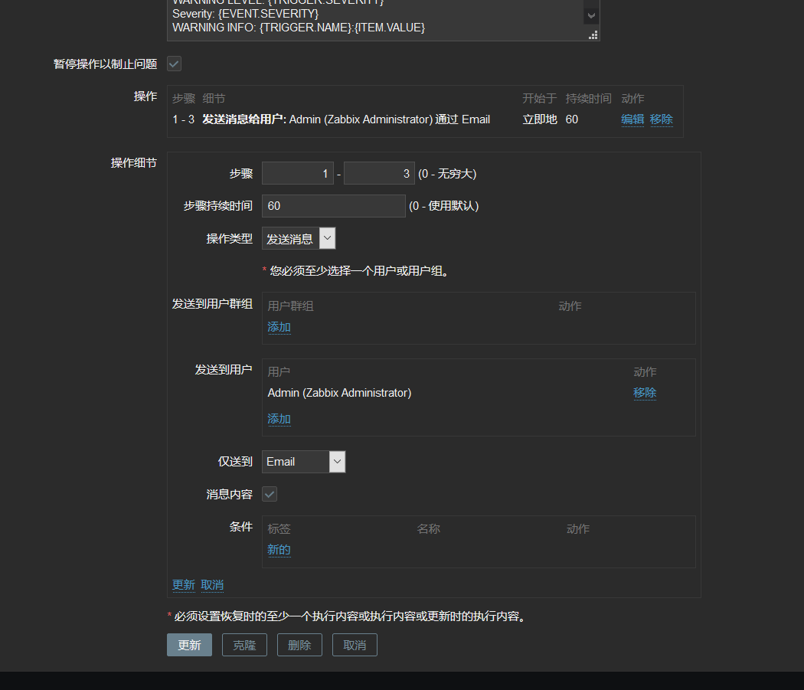

3.3“恢复操作”选项
内容与上一步类似
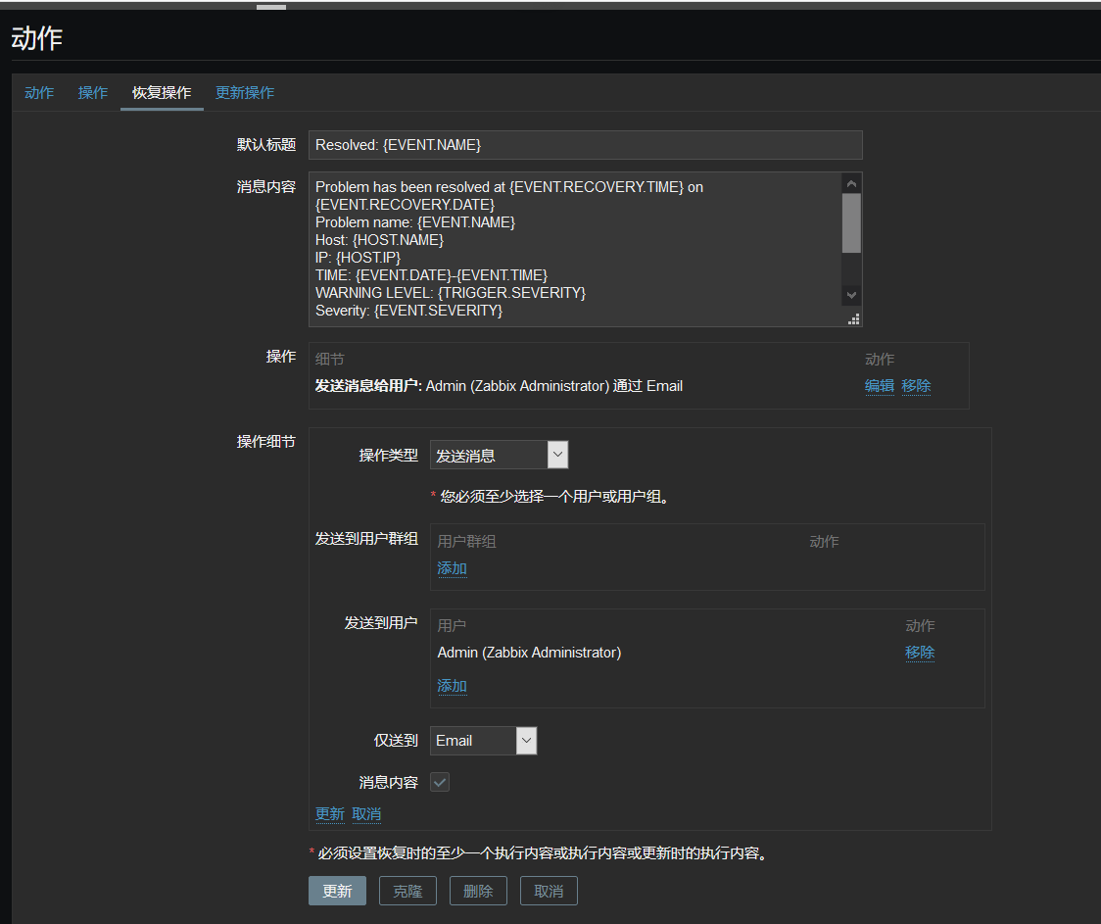

这里是设置好的样子
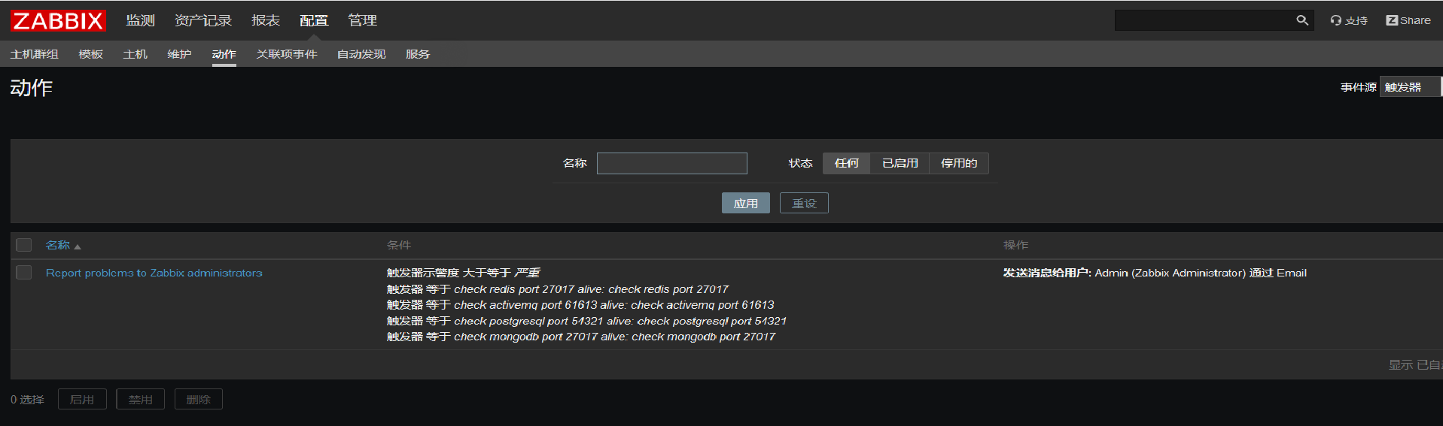

- 配置监控TCP端口的模板
先添加“模板”
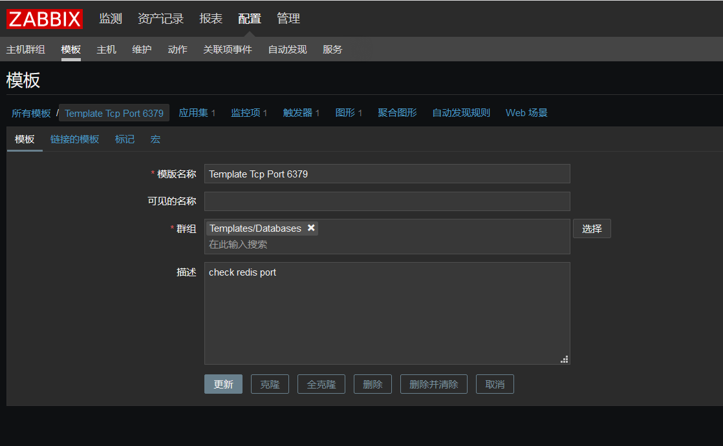

添加“应用集”
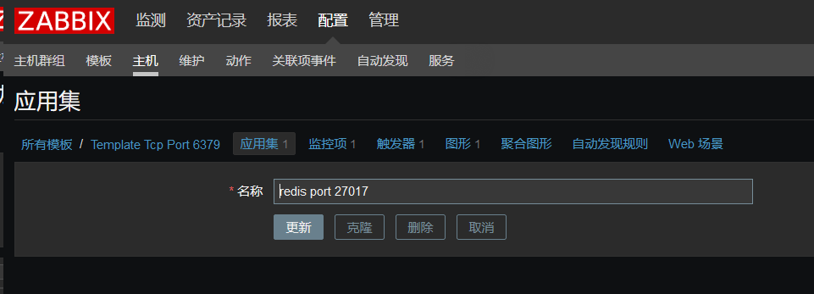

添加“监控项“
关键是“键值“这里，这里有很多选项可以选，比如红色框里的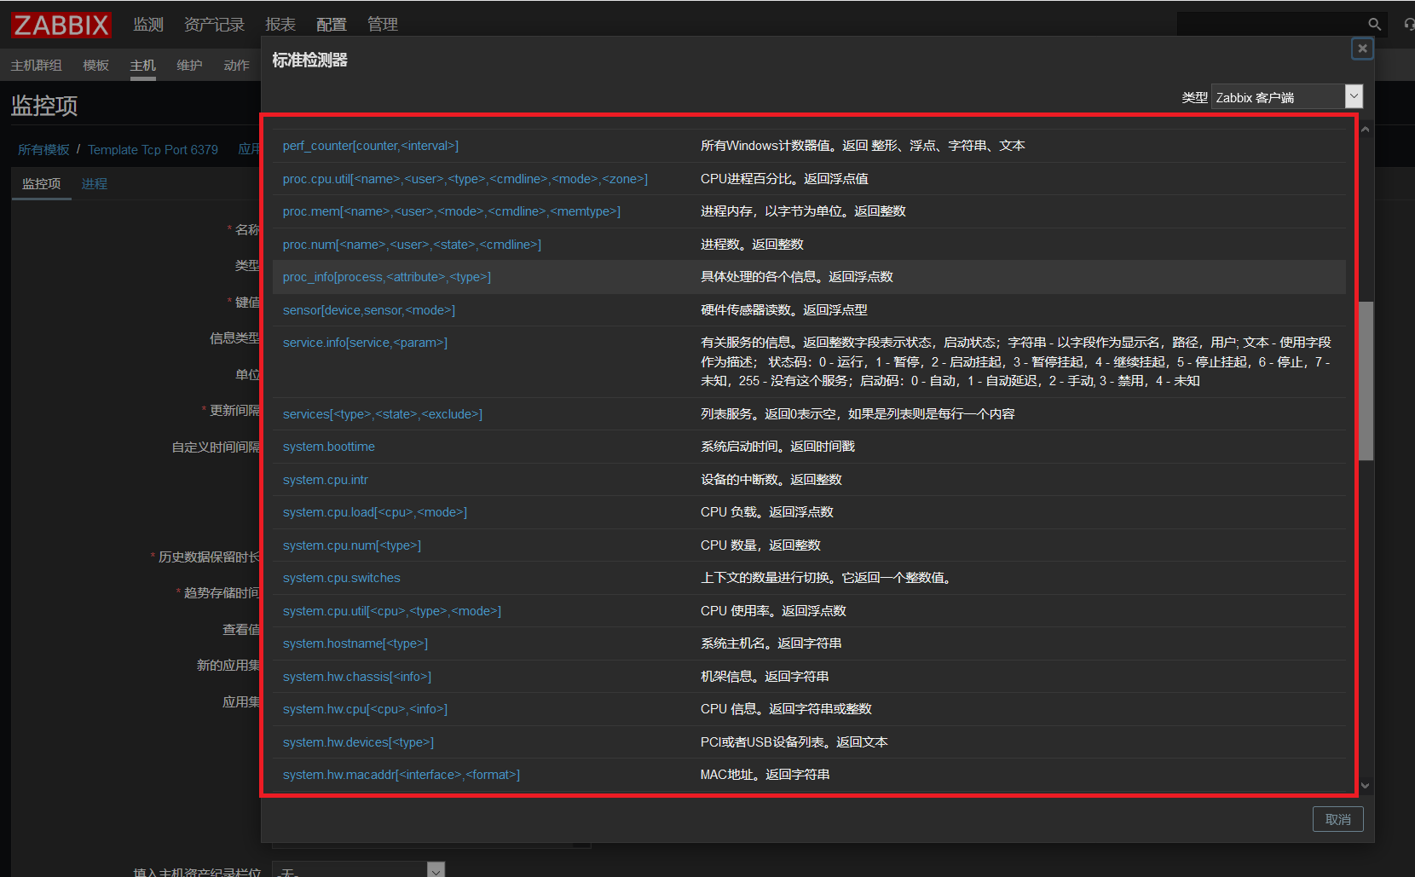

选择如下，这里是监控redis，端口是6379，因此”[6379]”

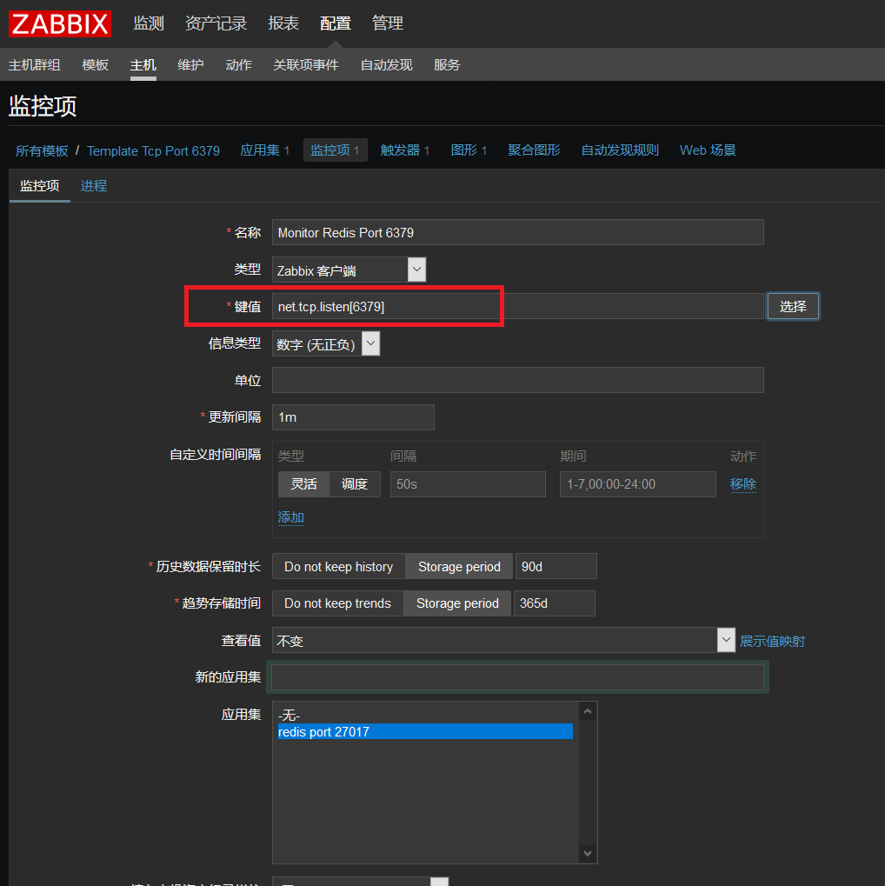

添加“触发器“
“严重性“表示，当满足”表达式“中的条件时，警告的程度，因为触发器，设置的端口的测试，只有”0“或者”1“，所以，当条件满足”0“的事情，表示，端口不可到达，定义警告程度为严重
注意勾选“允许手动关闭“

最后是添加主机监控，注意“agent代理程序的接口“这里，因为在上述

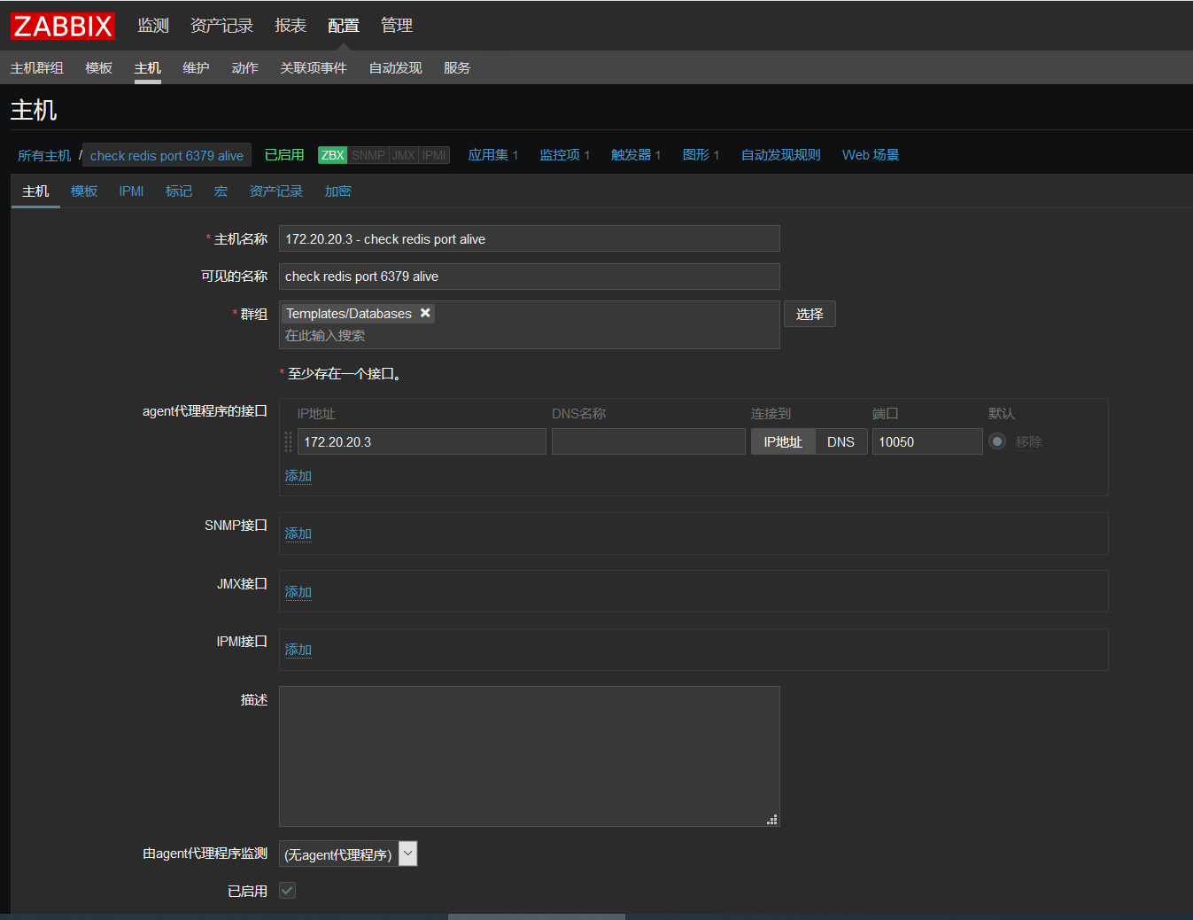
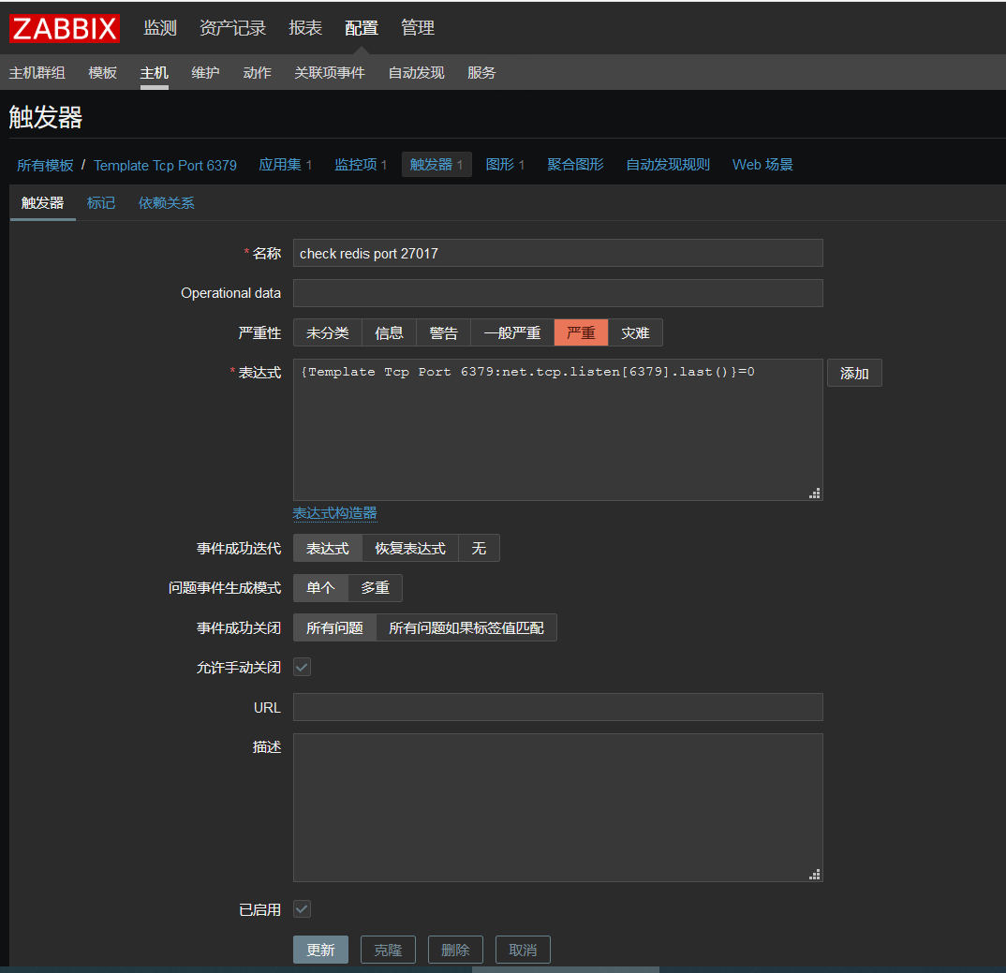

添加“图形“
注意选择“监控项“

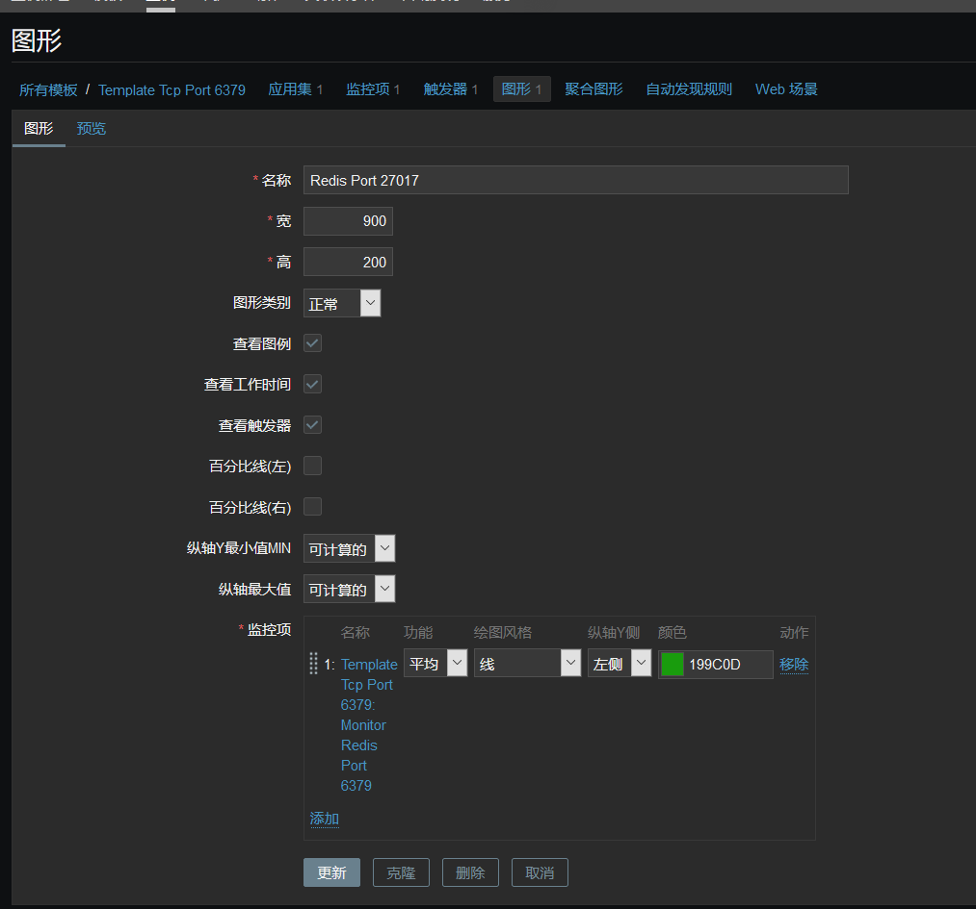

最后添加主机监控
注意“agent代理程序的接口“这里，因为在上述模板的”监控项“里”类型“填写的是”zabbix客户端”，所以，这里要用到agent代理程序接口，”zabbix客户端“指的就是”agent代理接口“

